|  |
| --- |
| **COMISIÓN EDILICIA PERMANENTE DE ESPECTACULOS PÚBLICOS**  **E INSPECCIÓN Y VIGILANCIA.**  **VIGESIMA PRIMERA SESIÓN ORDINARIA.** |

|  |
| --- |
| **ACTA DE LA VIGESIMA PRIMERA SESIÓN ORDINARIA.** |

En mi carácter de Regidor Presidente de la Comisión Edilicia Permanente de Espectáculos Públicos e Inspección y Vigilancia, pongo a consideración de los sus integrantes los siguientes expedientes para la autorización de la Licencia Municipal de Funcionamiento de Giros Restringidos, para que quienes estén a favor de aprobarlas, lo manifiesten levantando su mano:

**2.-** Estudio, análisis, y en su caso aprobación y dictaminación de la Solicitud presentada por la C. Lilia Campos Gutiérrez, para licencia municipal de funcionamiento con giro TIENDA DE ABARROTES CON VENTA DE CERVEZA EN ENVASE CERRADO, denominado **“JUAN MARK”** en el domicilio de Avenida Serafín Vázquez Elizalde No. 9 Colonia Centro de esta Ciudad.

**APROBADO CON TRES VOTOS A FAVOR.**

**3.-** Estudio, análisis, y en su caso aprobación y dictaminación de la Solicitud presentada por el C. Salvador Díaz García, para licencia municipal de funcionamiento con giro TIENDA DE ABARROTES CON VENTA DE CERVEZA EN ENVASE CERRADO, denominado **“MINISUPER EL BUEN PASTOR”**, en el domicilio de Calle Ignacio Mariscal No. 27 en la Colonia Centro de esta Ciudad.

**APROBADO CON TRES VOTOS A FAVOR.**

**4.-** Estudio, análisis, y en su caso aprobación y dictaminación de la Solicitud presentada por el C. Edgar Ulises Mendoza García para licencia municipal de funcionamiento con giro VENTA DE BEBIDAS ALCOHOLICAS PREPATADAS PARA LLEVAR, denominado **“LAS PISPISNAIS”** en el domicilio de calle Miguel Hidalgo y Costilla No. 821, Colonia Centro de estas Ciudad.

**APROBADO CON TRES VOTOS A FAVOR.**

**5.-** Estudio, análisis, y en su caso aprobación y en su caso dictaminación de la Solicitud presentada por la C. Ana Rosa Lucas Arías para licencia municipal de funcionamiento con giro Salón para Fiestas denominado **“LOS ALCATRACES”**, en el domicilio de la calle Carmen Serdán número 116, Colonia Antonio Gándara Estrada, de Esta Ciudad.

**APROBADO CON TRES VOTOS A FAVOR.**

**6.-** Estudio, análisis, y en su caso aprobación de la Solicitud presentada por la C. Martha Elba Tirado Benito, para licencia municipal de funcionamiento con giro de RESTAURANTE, denominado **“LA ORGANICA”,** en el domicilio de la Avenida Cristóbal Colón número 101-D en la Colonia Centro de esta Ciudad.

**SE MODIFICA EL ORDEN DEL DÍA, PAR AGREGAR LA SIGUIENTE SOLICITUD DE LICENCIA DE FUNCIONAMIENTO:**

**7.-** Estudio, análisis, y en su caso aprobación de la Solicitud presentada por la C. Martha Elba Tirado Benito, para licencia municipal de funcionamiento con giro **CLUB DEPORTIVO** denominado **“LEONA FUT & PADEL”** en el domicilio de Leona Vicario Fernández de San Salvador No. 27 Colonia dentro de esta Ciudad.

**APROBADO CON TRES VOTOS A FAVOR.**

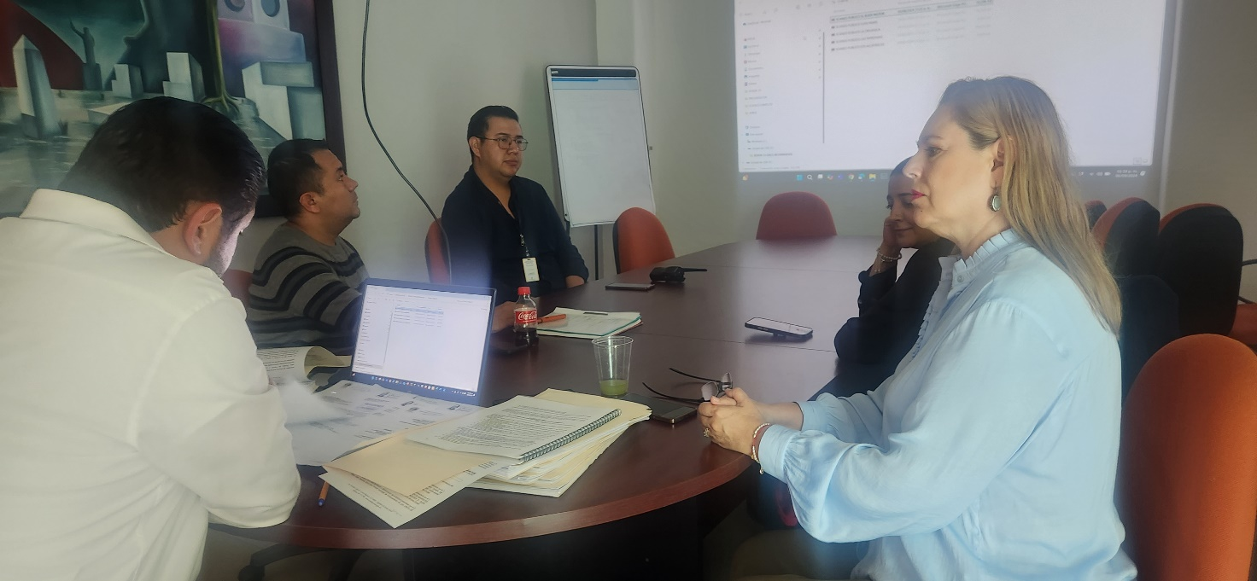

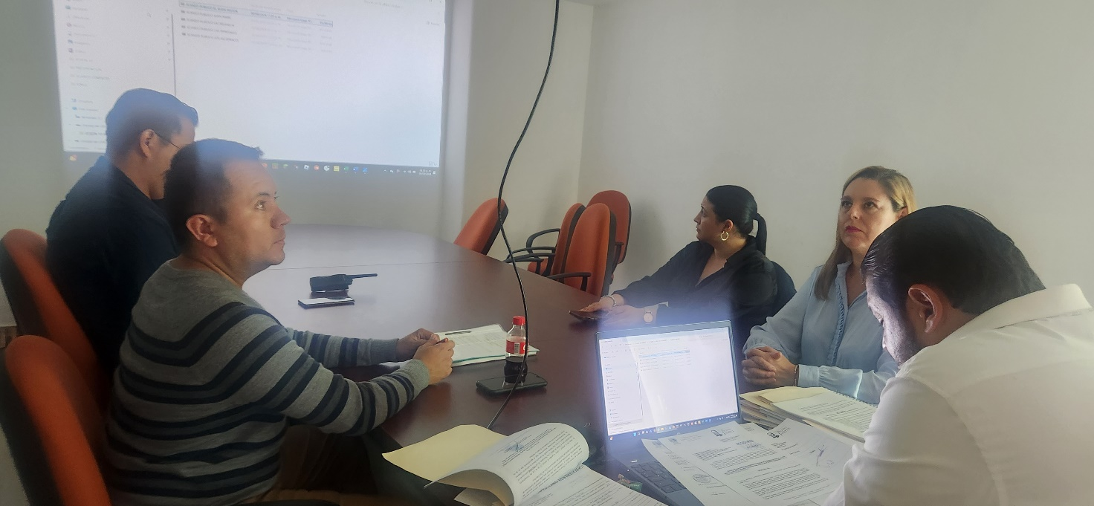

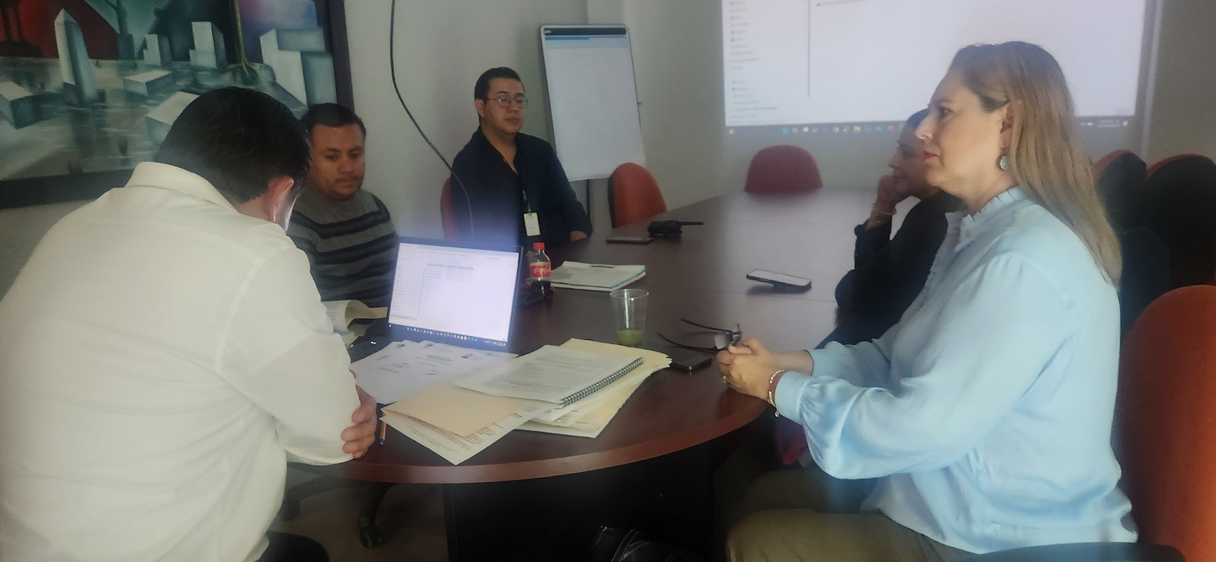

A t e n t a m e n t e

“2024, Año Del 85 Aniversario De La Escuela Secundaria Federal Benito Juárez”

“2024, Bicentenario En Que Se Otorga El Título De “Ciudad” A La Antigua Zapotlán El Grande”

Cd. Guzmán, Municipio De Zapotlán El Grande, Jalisco

17 de septiembre del 2024

**LIC. JORGE DE JESÚS JUÁREZ PARRA.**

Regidor Presidente de la Comisión Edilicia Permanente de Espectáculos Públicos

e Inspección y Vigilancia.

**C. DIANA LAURA ORTEGA PALAFOX C. SARA MORENO RAMÍREZ.**

Vocal de la Comisión Edilicia Vocal de la Comisión Edilicia

Permanente de Espectáculos Permanente de Espectáculos

Públicos e Inspección Públicos e Inspección

y Vigilancia. y Vigilancia.

*JJJP/mgpa. Regidores.